Контрольная работа
Разработка модели телекоммуникационной системы
с помощью пакета PragmaDev Studio

Цель: Построить структурную и функциональную модели телекоммуникационной системы в пакете PragmaDev Studio по заданному сценарию взаимодействия элементов этой системы, используя навыки, полученные при выполнении лабораторных работ.
Задание:
- Средствами языка SDL построить структурную и функциональную модели телекоммуникационной системы, для которой в виде MSC-диаграммы задан сценарий взаимодействия элементов системы (см. варианты сценариев). Вариант сценария определяется по последней цифре пароля (если 0, то вариант 10).
- С помощью пакета PragmaDev Studio реализовать построенные модели, провести симуляцию функциональной модели и подтвердить, что она согласуется с исходной моделью системы на языке MSC.
- Этапы построения моделей и результаты их реализации в PragmaDev Studio оформить в отчете по выполнению контрольной работы.

1. Методические указания по выполнению задания
Рассмотрим для примера MSC-диаграмму на рис. 1. Прежде всего, исходя из правил построения таких диаграмм, можно сделать вывод, что система имеет в своем составе 3 объекта – UserA, UserB и UserC.
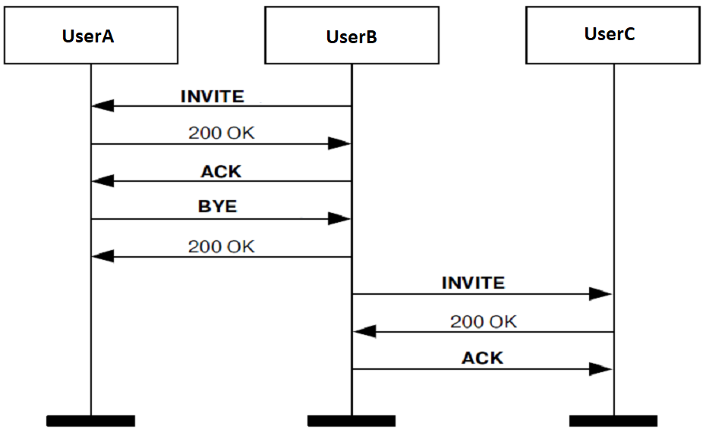
Рис. 1
В общем случае указанные объекты могут территориально размещаться в разных местах, поэтому с точки зрения понятий языка SDL логично предусмотреть в составе системы 3 блока, для которых оставим те же самые названия. Что касается непосредственного взаимодействия между этими блоками, то блок UserA напрямую взаимодействует только с блоком UserB, а блок UserB – только с блоком UserC. Следовательно, для поддержки этого взаимодействия достаточно организовать соответствующие каналы chAB и chBC.
Запишем общий список сигналов, которые участвуют в рассматриваемом сценарии взаимодействия: INVITE, s200_OK, ACK, BYE. При этом в направлении от блока UserA к блоку UserB передаются сигналы s200_OK и BYE, а в обратном направлении – сигналы INVITE, ACK и s200_OK. Блок UserB передает в сторону блока UserC сигналы INVITE и ACK, а блок UserC может отправлять блоку UserB единственный сигнал s200_OK.
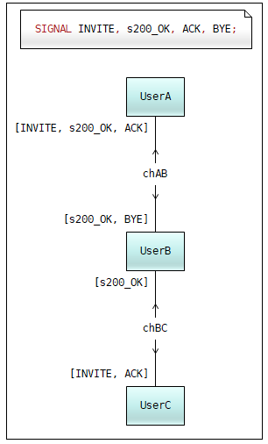
Рис. 2. Структура моделируемой системы
Таким образом, с учетом перечисленных факторов, которые определяют архитектуру моделируемой системы, получаем SDL-диаграмму на рис. 2.
По правилам языка SDL, в блоках системы должны присутствовать процессы, чтобы эти блоки выполняли соответствующие функции. К примеру, в блоке UserA достаточно предусмотреть единственный процесс pUserA, и тогда структура этого блока будет выглядеть так, как показано на рис. 3. Маршрут R1 связывает этот процесс с точкой на границе блока, к которой подключен канал chAB. По маршруту R1 передаются те же самые сигналы, что и по каналу chAB (т.е. действует своего рода «закон сохранения сигналов»).
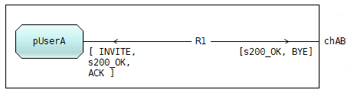
Рис. 3. Структура блока UserA
Аналогичным образом для блоков UserB и UserC получаем структурные схемы, представленные на рис. 4 и рис. 5. Следует обратить внимание, что на рис. 4 к процессу pUserB подходит два маршрута, поскольку блок UserB, в котором находится этот процесс, имеет два канала для связи с другими блоками системы (рис. 2).
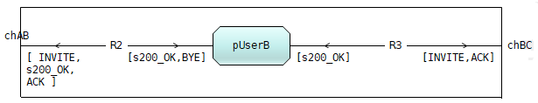
Рис. 4. Структура блока UserB
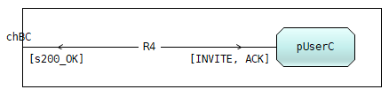
Рис. 5. Структура блока UserC
Действия процесса pUserA при участии в рассматриваемом сценарии взаимодействия отображает самая левая ось времени (трасса) на рис. 1. Соответствующие события представлены на рис. 6 в виде жирных точек, и для каждой из них с помощью символа языка SDL указано действие, которое должен выполнить рассматриваемый процесс. Диаграмма, описывающая поведение процесса pUserA с помощью языка SDL, должна состоять именно из этих элементов. Необходимо только учесть следующие очень важные моменты.
Рис. 6
Во-первых, по правилам языка SDL действие по приему входного сигнала процесс может осуществлять только при условии, что он находится в фазе покоя. Следовательно, на функциональной диаграмме процесса символу INPUT всегда должен предшествовать символ STATE. После этого начинается фаза перехода, когда процесс, в частности, формирует и отправляет выходные сигналы.
Во-вторых, в результате выполнения всех действий, связанных с реакцией на принятый входной сигнал, процесс в общем случае должен оказаться в некотором другом состоянии, т.е. название этого состояния будет отличаться от состояния, из которого начинался переход. В принципе вполне допустим «фиктивный переход», когда конечная точка перехода совпадает с начальной точкой, но такая ситуация должна иметь какое-то логичное объяснение исходя из смысла действий, выполняемых процессом.
В-третьих, при отправке некоторого сигнала другому процессу важно обеспечить доставку этого сигнала строго по назначению, т.е. в случае необходимости нужно использовать соответствующие средства адресации сигналов.
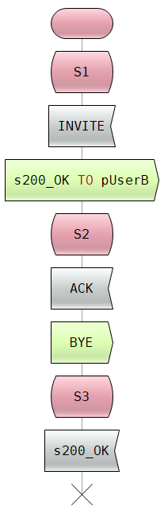
Рис. 7
Следуя указанным предписаниям, получаем диаграмму, которая описывает поведение процесса pUserA средствами языка SDL (рис. 7). Этот процесс имеет 3 состояния (S1, S2 и S3), поскольку за время своего существования он должен последовательно принять входные сигналы INVITE, ACK и s200_OK. Важно отметить, что при отправке сигнала s200_OK непосредственно указан получатель этого сигнала, т.е. применяется явная адресация. Этим исключаются другие варианты доставки рассматриваемого сигнала – в частности, процесс pUserA не сможет отправить его самому себе, что, в принципе, не противоречит правилам передачи сигналов по маршруту R1 (рис. 3).
При отправке сигнала BYE достаточно использовать косвенную адресацию, т.к. по маршруту R1, который связывает процесс pUserA с границей блока UserA, этот сигнал можно передавать только в исходящем направлении (рис. 3).
Чтобы получить диаграммы, описывающие поведение процессов pUserB и pUserC средствами языка SDL (рис. 8 и рис. 9), необходимо применить аналогичный порядок действий к другим трассам на исходной MSC-диаграмме (рис. 1).
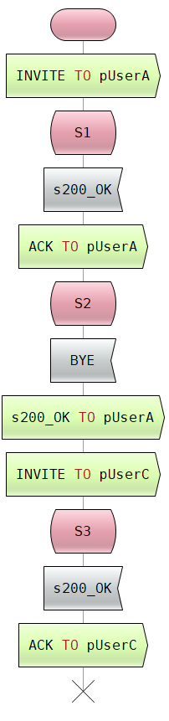
Рис. 8
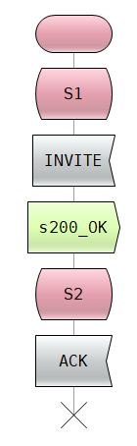
Рис. 9
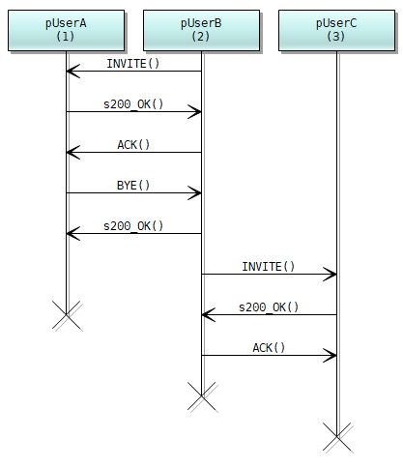
Рис. 10
Симуляция модели, которая в рамках выбранной архитектуры системы включает в себя построенные диаграммы, описывающие поведение компонентов системы, дает результат, представленный на рис. 10. Сравнение этого рисунка с исходной MSC-диаграммой на рис. 1 позволяет сделать вывод, что модель, построенная с использованием языка SDL, адекватно реализует требуемый алгоритм функционирования рассматриваемой телекоммуникационной системы.

2. Требования к отчету по лабораторной работе
1) В отчете описать процесс построения структурной и функциональной моделей телекоммуникационной системы.
2) Привести результаты реализации в пакете PragmaDev Studio разработанных моделей.
3) К отчету приложить архивные файлы с проектом, который был получен при работе с пакетом PragmaDev Studio.

3. Варианты сценариев взаимодействия

Вариант 1
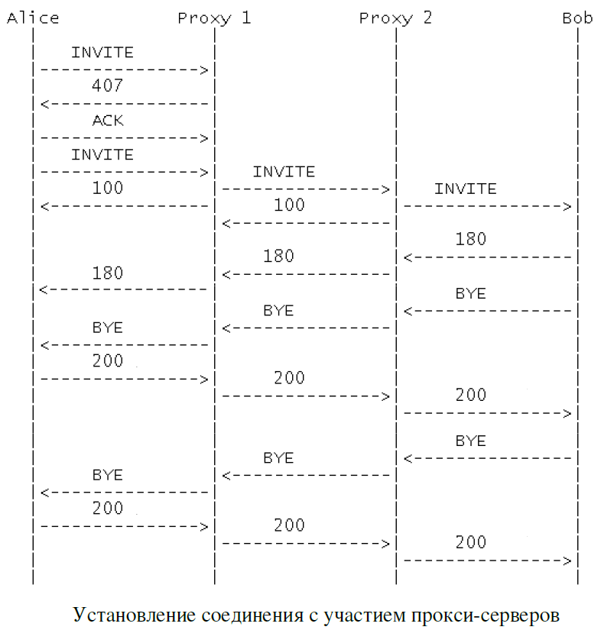
Вариант 2
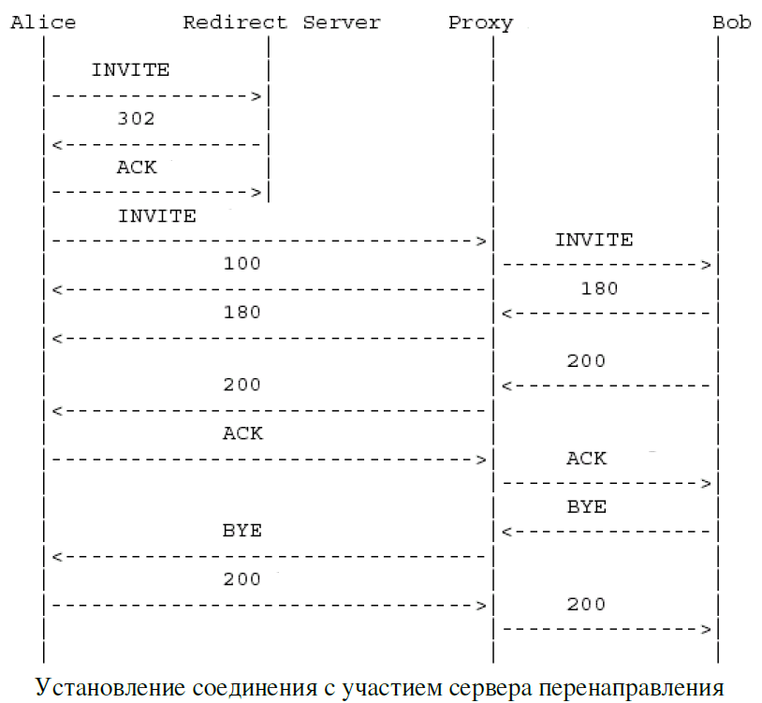
Вариант 3
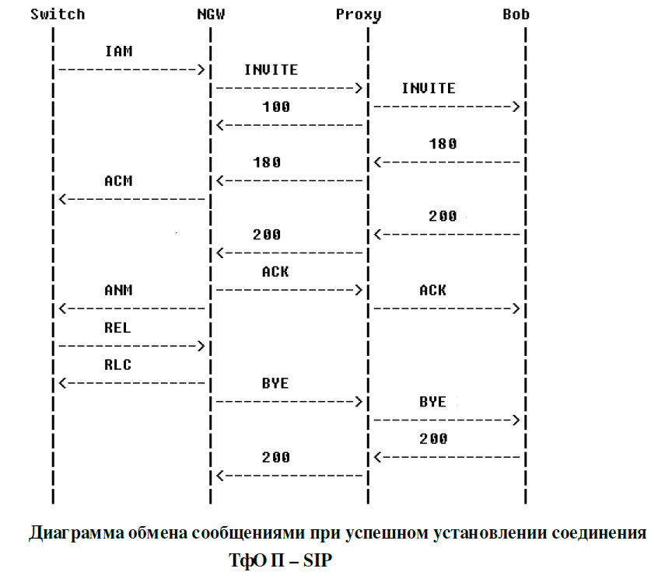
Вариант 4
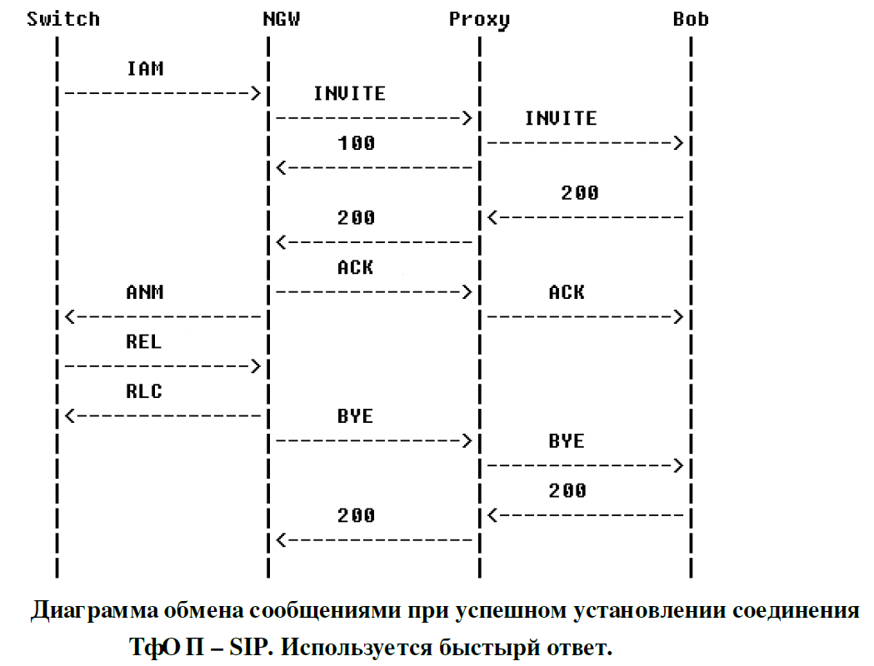
Вариант 5
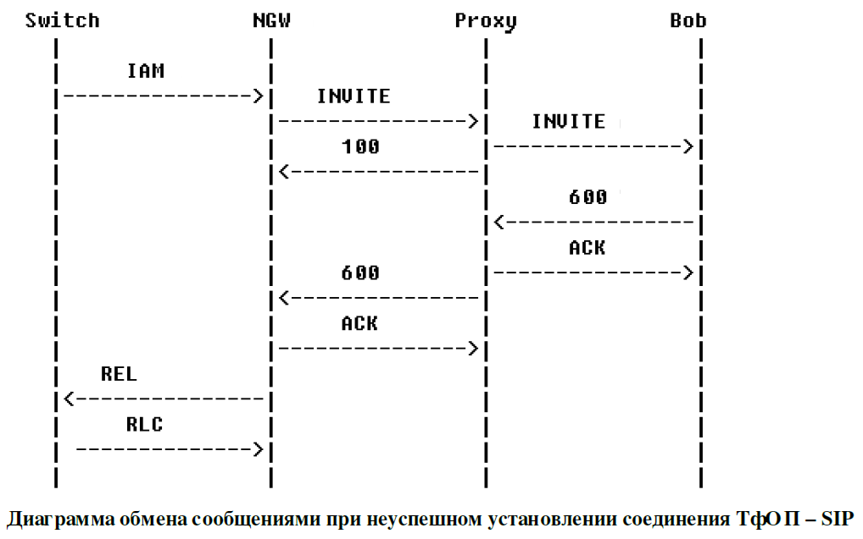
Вариант 6
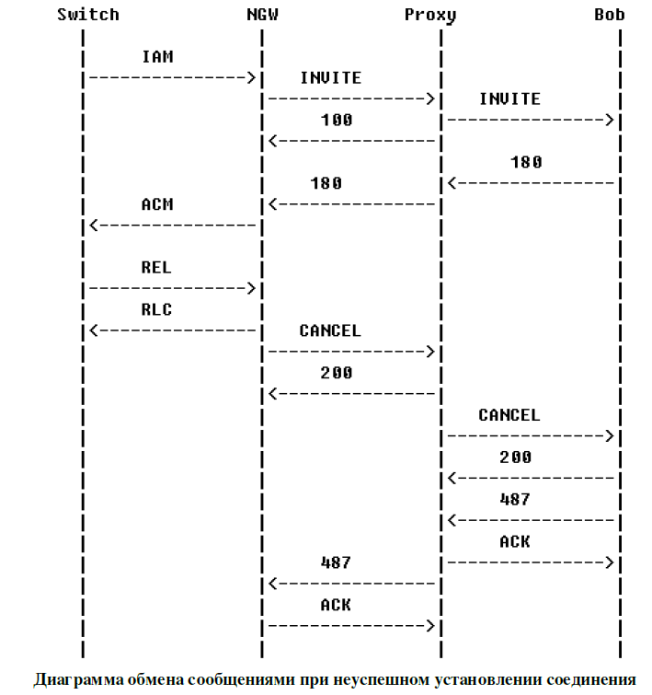
Вариант 7
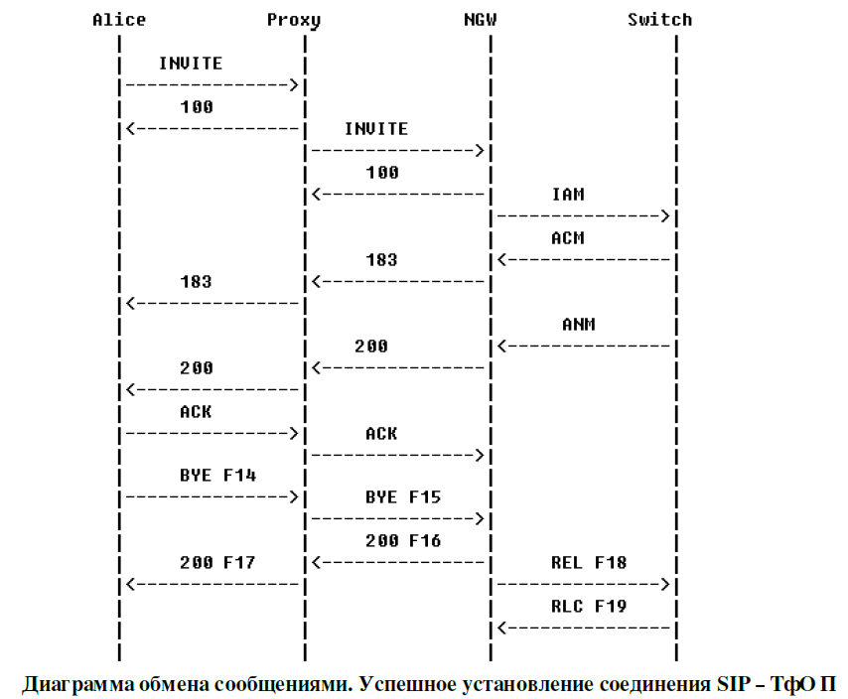
Вариант 8
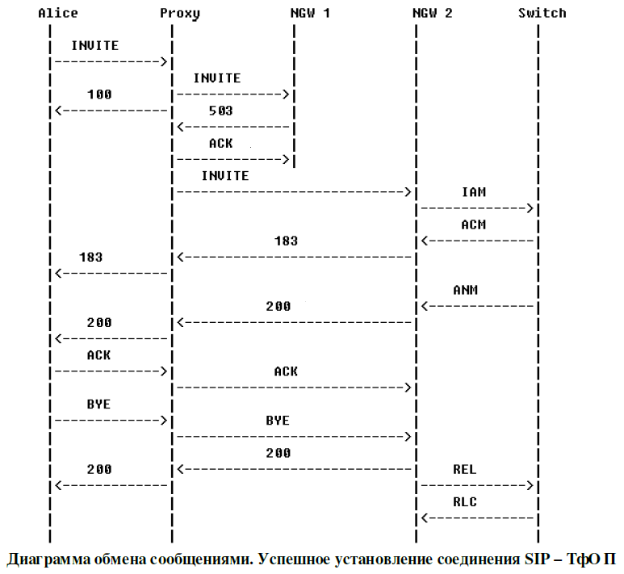
Вариант 9
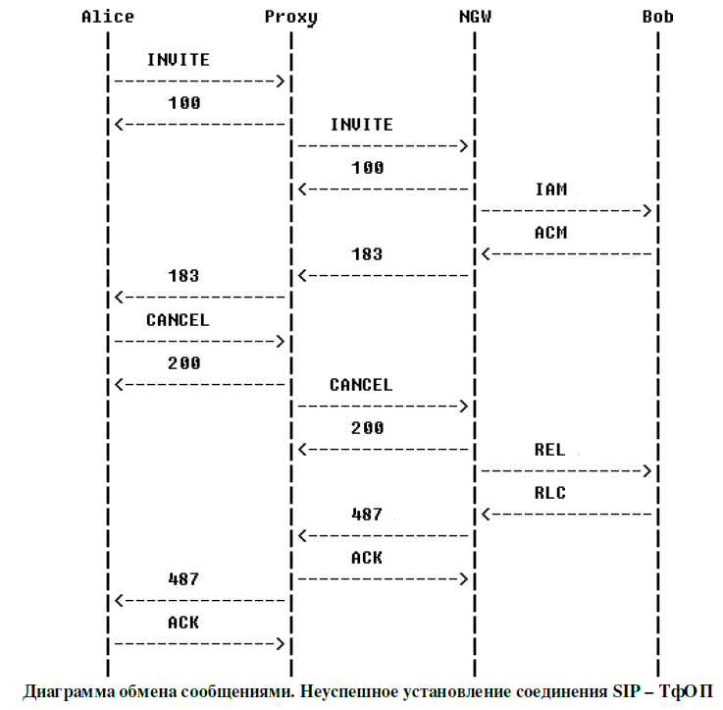
Вариант 10
